Составы исполнителей

1. Произведение для одного инструмента называется -
А) Соло
Б) Дуэт
В) Квартет
Г) Трио

2. Произведение для двух инструментов называется -

А) Соло
Б) Дуэт
В) Квартет
Г) Трио

3. Произведение для трех инструментов называется -
А) Соло
Б) Дуэт
В) Квартет
Г) Трио

4. Произведение для четырех инструментов называется -

А) Соло
Б) Дуэт
В) Квартет
Г) Трио

5. Произведение для 8 и более инструментов называется -

А) Ансамбль
Б) Дуэт
В) Квартет
Г) Трио

6. Произведение для большого количества голосов называется -

А) Трио
Б) Хор
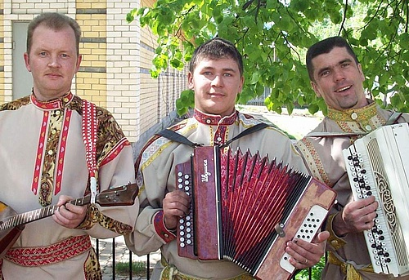
В) Квартет
Г) Соло

7. Определите по картинке состав исполнителей -

А) Дуэт
Б) Трио
В) Квартет
Г) Ансамбль

